

Universidad Mariano Gálvez de Guatemala

Ingeniería en Sistemas de Información

Desarrollo Web

Ingeniero Carlos Arias

# **Laboratorio #9**

Guatemala 22/10/2019

Diego José Gomez Girón

0901-16-981

**Contenido**

**Laboratorio #9** 1

**Introducción** 3

**Servlet** 4

**Creación de Servlet** 4

Creación de servlet código: 5

Pruebas de Servlet: 5

Archivo XML: 5

**Bibliografía** 6

# **Introducción**

El presente trabajo trata sobre la elaboración de servlets, detallando funcionalidad y codificación de un servlet en el entorno de Java, así como demostración de funcionamiento a la hora de implementarlo en un servidor.

# **Servlet**

El servlet es una clase en el lenguaje de programación Java, utilizada para ampliar las capacidades de un servidor. Aunque los servlets pueden responder a cualquier tipo de solicitudes, estos son utilizados comúnmente para extender las aplicaciones alojadas por servidores web, de tal manera que pueden ser vistos como applets de Java que se ejecutan en servidores en vez de navegadores web.

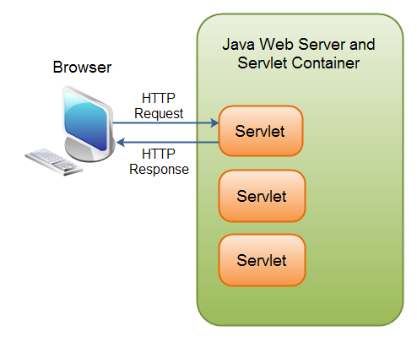

# **Creación de Servlet**

La realización del servlet se hizo en el IDE de eclipse el cual se mostrará y detalla a continuación:

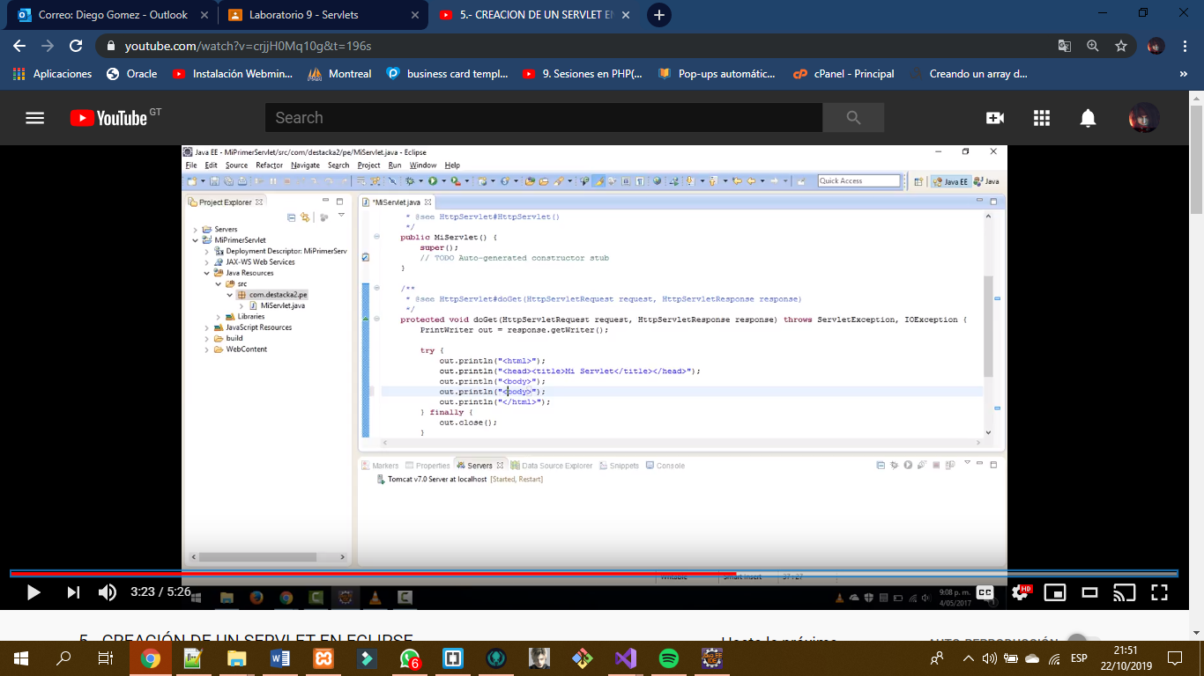

# Creación de servlet código:

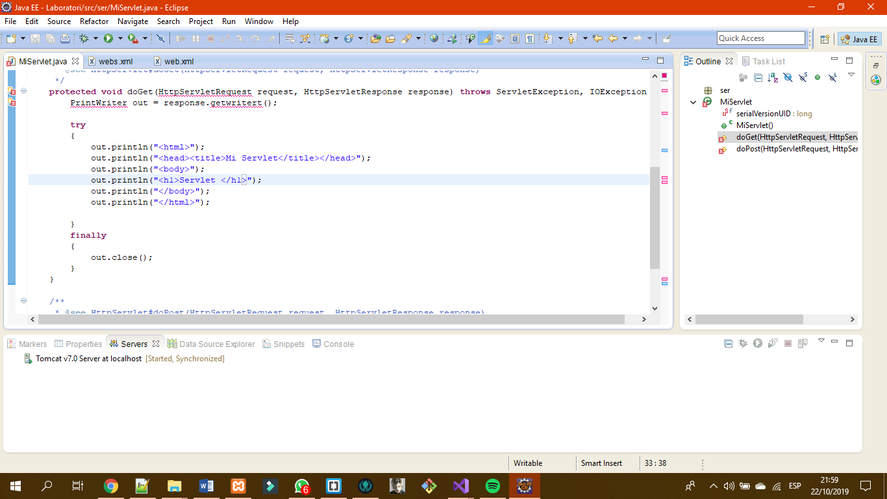

# Pruebas de Servlet:

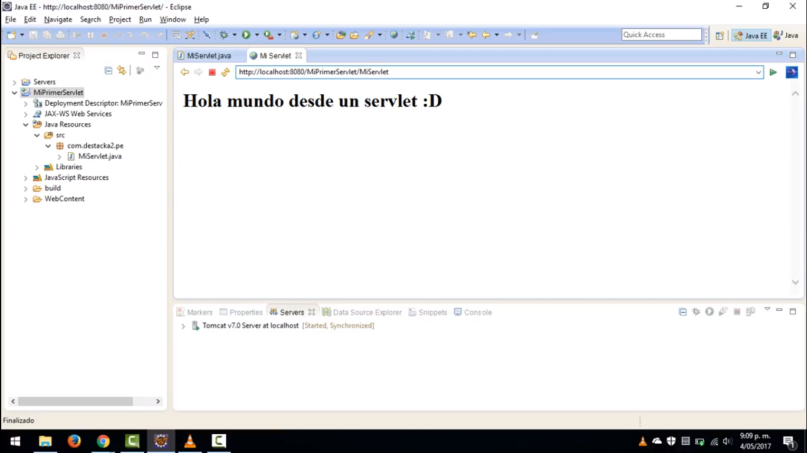

# Archivo XML:

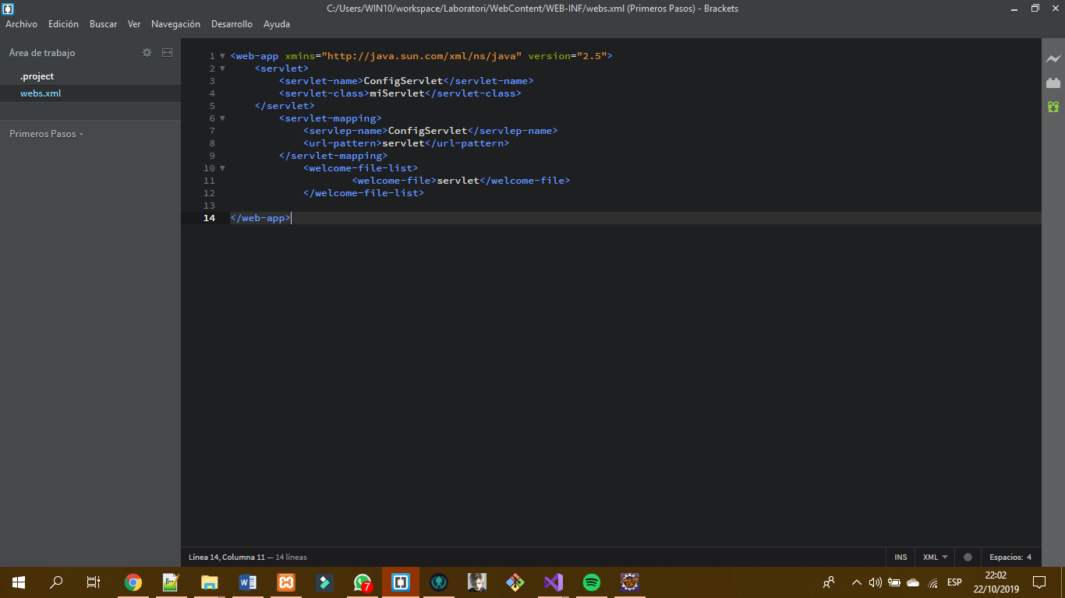

# **Bibliografía**

* <https://es.wikipedia.org/wiki/Java_Servlet>
* <https://cloud.google.com/appengine/docs/standard/java/config/appref?hl=es-419>
* <https://www.youtube.com/watch?v=D2HtjFCYXs8>